军训送清凉 | 炎炎夏日，与你有瓜
2024年9月13日上午，外国语学生会（筹）联合外国语学院新媒体中心及2024级朋辈导师，共同举办了“军训送清凉”活动。本次活动旨在表彰外院学子在军训期间的卓越表现，同时增强24级新生的归属感，让新生们能够以更加充沛的热情和积极的态度投身于即将开始的大学生活中。
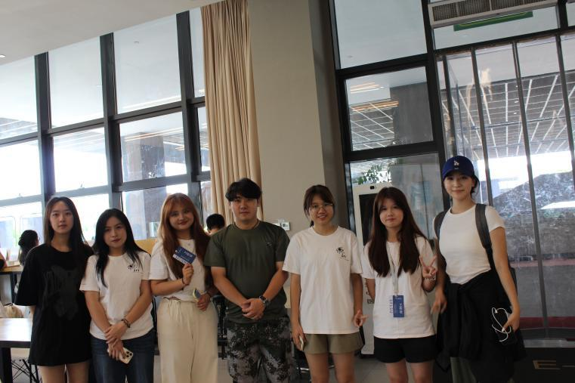
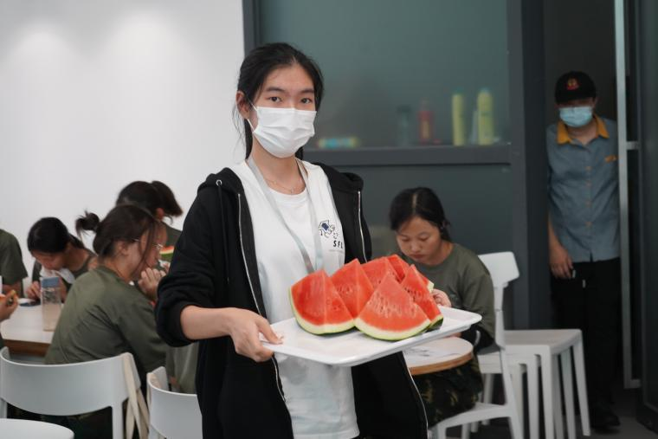
在经过一早上的刻苦训练后，新生们踏入食堂，一个西瓜，一份鼓励，让同学们在疲惫的军训中感受到了属于外国语学院的温暖与力量。这不仅代表了学院对新生们的关怀，更体现了学院对新生们的殷切希望。军训虽苦，西瓜却甜，此次“送清凉”活动不仅增强了新生对于学院的幸福感与归属感，更是作为学院和新生间的精神纽带，拉近了彼此的距离。
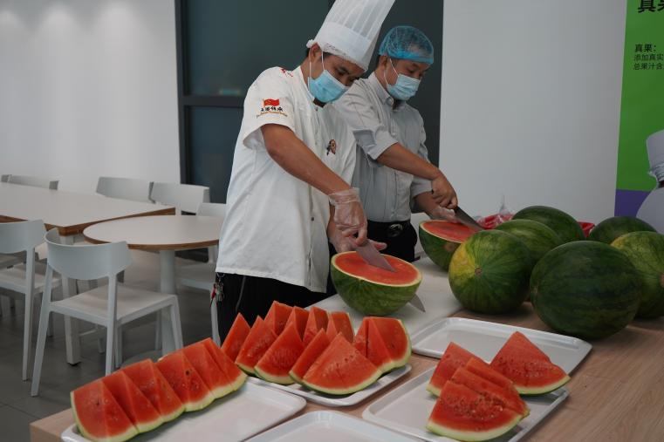
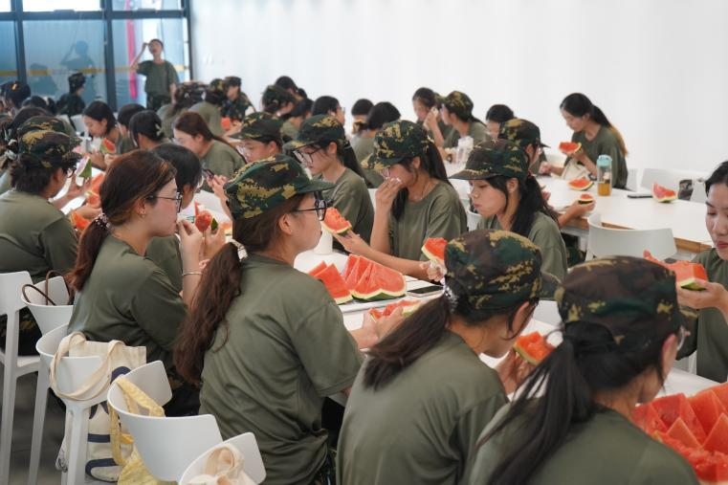
夏日的高温和烈日是对你们意志的考验，汗水和疲惫是对你们毅力的挑战。在这个炎炎夏日，你们正以饱满的热情和坚定的意志，投身于军训的火热熔炉中。每一滴汗水都见证着成长每一次坚持都是对自我的挑战，为此，外国语学院特筹备本次“军训送清凉“活动，让这一份清凉陪伴你们在训练场上继续勇敢拼搏。愿这份小小的清凉能成为你们军训记忆中美好的一刻，也希望它能为你们的青春注入更多的活力与勇气！
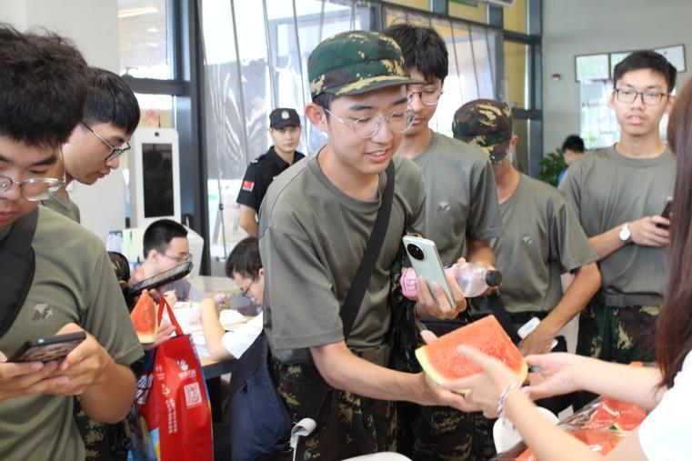
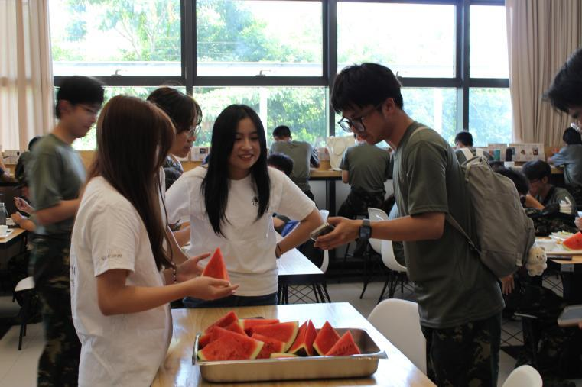

文字：廖雪雅
图片：庾鸿勋、廖雪雅
责编：
一校：
审核：
排版：

